**勞動力發展署高屏澎東分署**

**網路管理與通信技術整合實務**

虛擬化應用平台部署

學生：楊宗倫

指導老師：黎振君 老師

中華民國110年6月

虛擬機環境與操作案例

1.1在win10專業版上啟動Hyper-V並安裝Hyper-V

|  |  |
| --- | --- |
|  |  |
|  |  |
|  |  |
|  |  |

|  |  |
| --- | --- |
|  |  |
|  |  |
|  |  |
|  |  |
|  |  |

|  |  |
| --- | --- |
|  |  |
|  |  |

1.2案例-平時有備份資料夾但有次誤刪資料夾

|  |  |
| --- | --- |
|  |  |
|  |  |
|  |  |

1.3案例-誤刪到虛擬機

|  |  |  |
| --- | --- | --- |
|  | |  |
|  | |  |
|  | |  |
|  | |  |
|  |  |  |

1.4在虛擬機上連接網路

|  |  |
| --- | --- |
|  |  |
|  |  |

1.5兩台虛擬機連接本機

|  |  |
| --- | --- |
| C:\Users\user10\Desktop\Image 1.png | C:\Users\user10\Desktop\Image 2.png |
| C:\Users\user10\Desktop\Image 3.png | C:\Users\user10\Desktop\Image 4.png |
| C:\Users\user10\Desktop\Image 5.png | C:\Users\user10\Desktop\Image 6.png |
| C:\Users\user10\Desktop\Image 7.png |
|  |

1.6實驗案例-在三方開啟防火牆的狀況下以設定防火牆輸入輸出測試連線

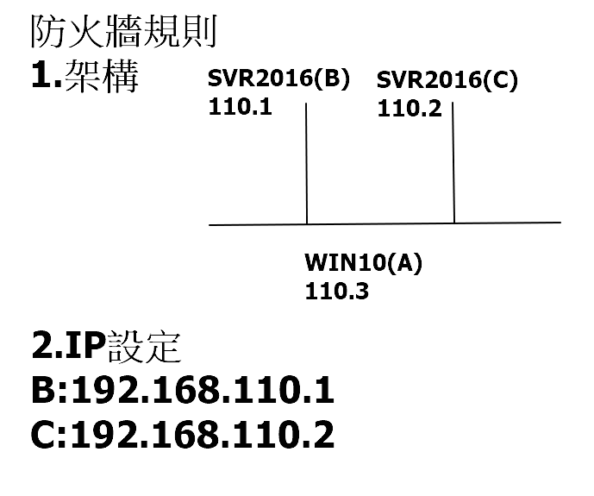

3.實驗測試

|  |  |  |  |
| --- | --- | --- | --- |
| 輸入規則 | 輸出規則 | 由B到C | 由C到B |
| B ON |  | 等候逾時 | 成功 |
|  | C ON | 等候逾時 | 等候逾時 |
| B ON | C ON | 等候逾時 | 成功 |
| B ON AND C ON |  | 成功 | 成功 |
|  | B ON AND C ON | 等候逾時 | 等候逾時 |

實驗小總結

在內部連線上面，輸入規則打開是連線成功的關鍵，輸出規則相對於輸入規則上是用處不大的。

1.7實驗案例-以雙方主機連線與虛擬機相互連線測試

更改雙方ip

|  |  |
| --- | --- |
| A：192.168.110.3 | A〞：192.168.110.3 |
| B：192.168.110.1 | B〞：192.168.110.11 |
| C：192.168.110.2 | C〞：192.168.110.22 |

測試

CASE1：A互連A〞

CASE2：B與C互連A〞

CASE3：B與C互連B〞與C〞

要測試成功的關鍵：

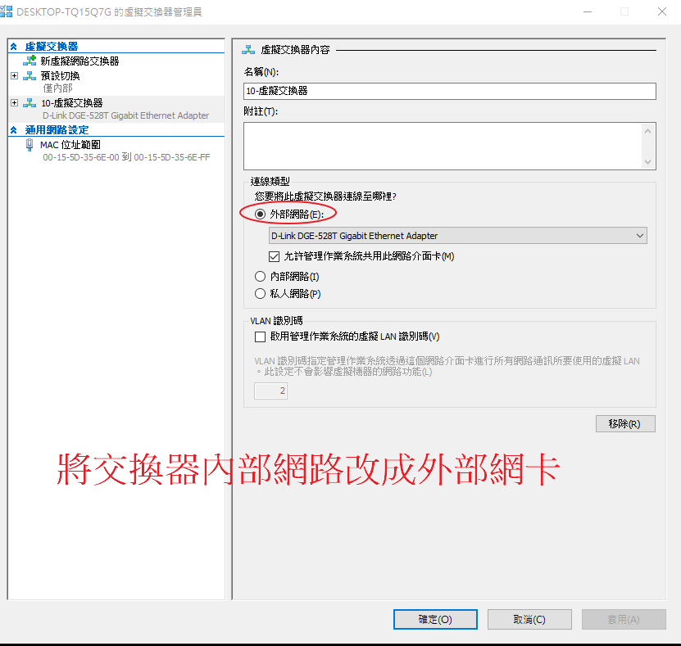

1.8實驗案例-在網路架構是私人的時候虛擬機與主機互連測試

更改ip

|  |
| --- |
| A：192.168.110.3 |
| B：192.168.110.1 |
| C：192.168.110.2 |

測試

CASE1：B互連C 要成功

CASE2：B與C互連A 要失敗

實驗成功的關鍵：

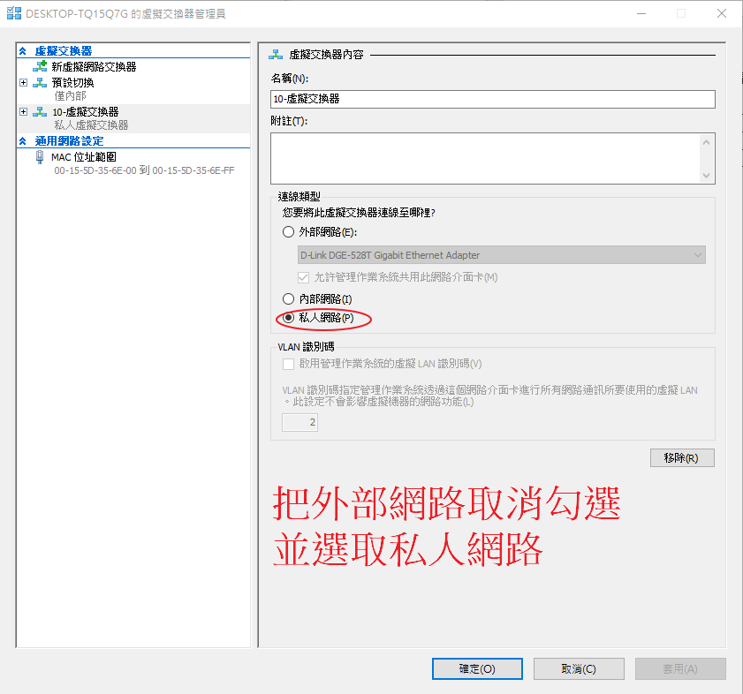

1.9案例-兩虛擬機共用一個資料夾

|  |  |
| --- | --- |
| C:\Users\user10\Desktop\Image 1.png | C:\Users\user10\Desktop\Image 2.png |
| C:\Users\user10\Desktop\Image 3.png | C:\Users\user10\Desktop\Image 4.png |
| C:\Users\user10\Desktop\Image 5.png | C:\Users\user10\Desktop\Image 6.png |

2.0案例-共用資料夾權限分配

表1.1

|  |  |  |
| --- | --- | --- |
| 使用者/資料夾 | HRF | RDF |
| HRU | R/W | NO |
| RDU | NO | R/W |

|  |  |
| --- | --- |
| C:\Users\user10\Desktop\Image 1.png | C:\Users\user10\Desktop\Image 2.png |
| C:\Users\user10\Desktop\Image 3.png | C:\Users\user10\Desktop\Image 4.png |

2.1新增網路磁碟機

|  |  |
| --- | --- |
| C:\Users\user10\Desktop\Image 11.png | C:\Users\user10\Desktop\Image 12.png |

2.2新增網頁伺服器

|  |  |
| --- | --- |
| C:\Users\user10\Desktop\Image 1.png | C:\Users\user10\Desktop\Image 2.png |
| C:\Users\user10\Desktop\Image 3.png | C:\Users\user10\Desktop\Image 4.png |

2.3利用不同連接埠便號區分不同站台

1.架構

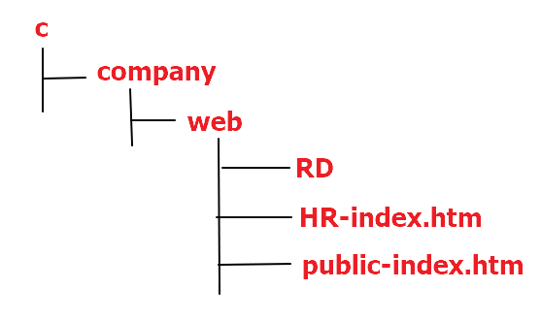

2.要求

(1)建立兩站台

(2)僅允許使用1組ip(192.168.1xx.1)

(3)測試

* Http://[192.168.1xx.1]--->HR的index
* [Http://[192.168.1xx.1]:8080--->public](Http://[192.168.1xx.1]:8080---%3epublic)的index

|  |  |
| --- | --- |
| C:\Users\user10\Desktop\Image 1.png | C:\Users\user10\Desktop\Image 2.png |
| C:\Users\user10\Desktop\Image 3.png | C:\Users\user10\Desktop\Image 4.png |

2.4站台重新導向

1.架構

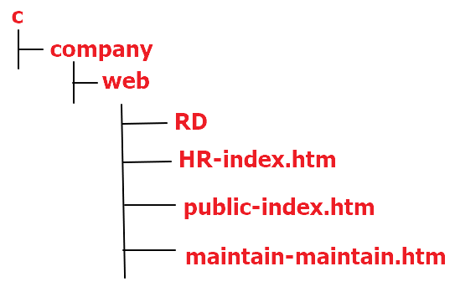

2.要求

* 輸入http:[svr.ip]🡪public下index.htm
* 重新導向後http:[svr.ip]🡪maintain下maintain.htm

|  |  |
| --- | --- |
| C:\Users\user10\Desktop\上課整理筆記\110.4.13\Image 11.png | C:\Users\user10\Desktop\上課整理筆記\110.4.13\Image 12.png |
| C:\Users\user10\Desktop\上課整理筆記\110.4.13\Image 13.png | C:\Users\user10\Desktop\上課整理筆記\110.4.13\Image 14.png |

2.5站台驗證

|  |  |
| --- | --- |
|  | C:\Users\user10\Desktop\上課整理筆記\Image 11.png |
|  | C:\Users\user10\Desktop\上課整理筆記\Image 3.png |

2.6虛擬目錄

|  |  |
| --- | --- |
| C:\Users\user10\Desktop\1.png | C:\Users\user10\Desktop\2.png |

2.7